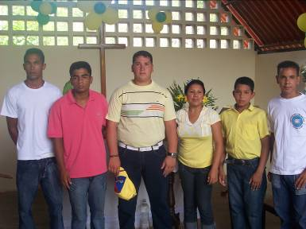
Lunes 7 de junio. Misa votiva del Santísimo Nombre de Jesús
Al venerar el santísimo nombre de Jesús, te rogamos, Señor, que, después de gustar su dulzura en este mundo, recibamos en el cielo los gozos eternos. Por nuestro Señor Jesucristo.
1 Reyes 17,1-6 Elías sirve al Señor, Dios de Israel
Salmo 120, 1-8 El auxilio me viene del Señor, que hizo el cielo y la tierra.
Mateo 5,1-12 Dichosos los pobres en el espíritu.
Iniciamos hoy con el Evangelio de San Mateo
- Estará hasta los finales del mes de agosto.
- Este evangelio se escribió hacia el año 80 para las comunidades cristianas de Palestina y Siria.

Nada de un Dios castigador
- Hay una tentación a repetir: “El Dios castigador del Antiguo Testamento..."
- Hoy en día frente a la situación política. Social muchos creen que Dios nos está castigando.
Las bienaventuranzas
- Aquí observamos que son las actitudes básicas para los cristianos.
- Bienaventurado significa bendecido
- Eso de llamar felices a los pobres, los sufridos, los mansos o los perseguidos es una contradicción abierta y casi desafiante a los valores y estilos que vemos triunfar en el mundo.
- Pero lo que inaugura todo es "¡Dichosos!"; "¡Felices!"
- Sin miedo, pues el evangelio mes un mensaje de dicha.
- Simplemente necesitamos alegría, así como necesitamos aire, salud, agua o alimento.
- El Evangelio promete alegría; anuncia alegría; construye alegría.

Por eso…
No tengas miedo de estar solo,
de mirarte interiormente
y de encontrarte en tu silencio.
Ten miedo eso sí, de ser un solitario, desconfiado, sin amigos y sin comunicación.
Nunca temas decir la verdad.
De expresar con claridad lo que sientes.
y afirmar aquello que has visto y oído
Teme más bien engañarte a tí mismo
Autoconvencerte de la mentira
o colocar máscaras en tu rostro.
Sé tu mismo donde estés
Aceptando a los otros como son.
Vive con intensidad y dinamismo
Rompe tus murallas y levántate
y la vida será para ti un canto.
y cada día será una fiesta.

mrivassnchez@gmail.com

